Поставщиком школьного питания в школе является

Индивидуальный предприниматель Шнурко Наталья Александровна.

ОГРНИП 304701709800498 ИНН 701900608674

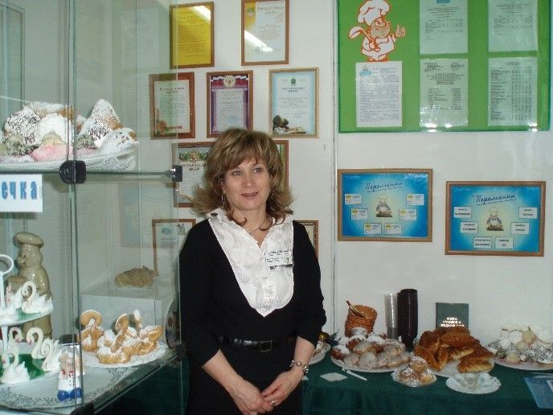ИП Шнурко Н.А. занимается организацией школьного питания с 1999 года. В 2006 году был построен Комбинат школьного питания «Переменка».

В настоящее время Комбинат обслуживает более 30 муниципальных учреждений: школьные столовые, буфет Дворца творчества детей и молодежи, буфеты и столовые ТГПУ и СГМУ, буфет поликлиники №10, столовую ООО «Томскводоканал», буфет ТЭЮИ.

Все школьные и студенческие точки работают под фирменным названием «Переменка».

Комбинат имеет кондитерский цех и цеха для производства холодных и горячих блюд. Всё это позволяет обеспечивать все столовые и буфеты разнообразными полуфабрикатами, готовой продукцией и кондитерскими изделиями в широком ассортименте.

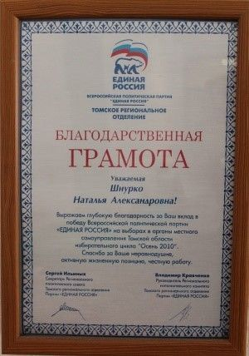Открытие комбината позволило создать единую сеть общественного питания школьников и студентов, что предполагает:  
- организацию питания учащихся по единому меню и прейскуранту всех обслуживаемых школ;  
- обеспечение единого производственного и технологического контроля за качеством и безопасностью приготовления блюд, ассортиментом, ценами;  
- совершенствование и разработку новых технологий приготовления блюд;  
- сбалансированность рациона питания, утверждаемого Роспотребнадзором;  
- разработку программы витаминизации производимых блюд и кондитерских изделий на уровне высоких технологий.

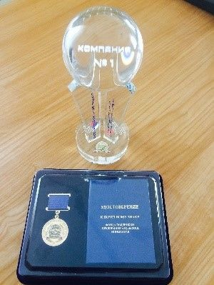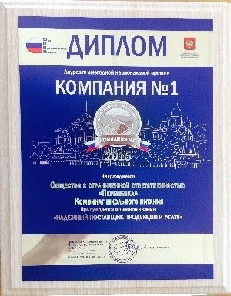

В 2015 году ООО «Переменка» присуждено почетное звание «Надежный поставщик продукции и услуг» и вручен диплом лауреата ежегодной национальной премии Компания №1, проводимой Союзом предпринимателей в г.Москве.

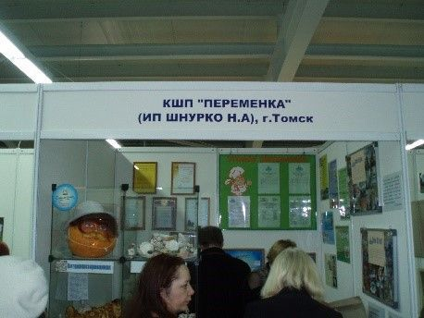Ежегодно Комбинат школьного питания принимает участие в межрегиональных специализированных выставках-ярмарках «Здоровое питание» в рамках конкурса «Сибирские Афины», проводимых в Технопарке. Дважды Комбинат становился победителем в номинации «Блюда здорового питания».

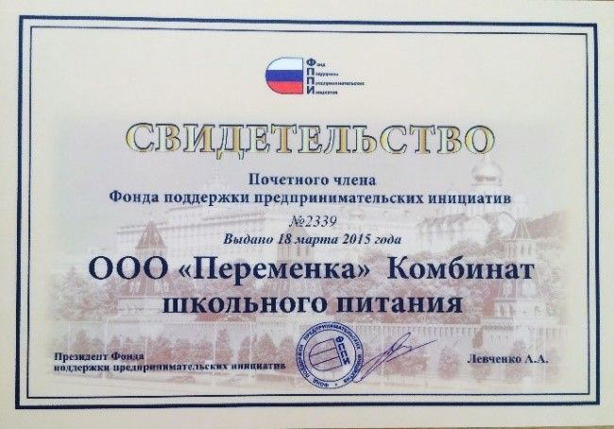Н.А. Шнурко является почетным членом Фонда поддержки предпринимательских инициатив.

В кондитерском цехе школы производят более 20 наименований кондитерских, кулинарных и хлебобулочных изделий.

Вся продукция обогащается бета-каротином, органическим кальцием, пектиновой смесью. Каждый день в школьном буфете всегда свежие булочки и плюшки, ватрушки и рогалики, пироги и кулебяки с разными начинками, слойки, маффины, пирожные и корзиночки, рулеты и коржики, песочное печенье, печеные яблоки и сырники.

[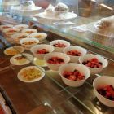](https://school11.tomschool.ru/upload/tomscschool11_new/images/big/ae/fc/aefccef88257429da6102fe60e492807.jpg)[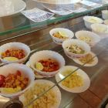](https://school11.tomschool.ru/upload/tomscschool11_new/images/big/8b/14/8b14e8513bb2b12ba07ac3bf0bf4cdea.jpg)[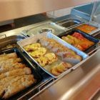](https://school11.tomschool.ru/upload/tomscschool11_new/images/big/63/11/63111ecb24bd54edff734d5142aebc41.jpg)[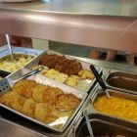](https://school11.tomschool.ru/upload/tomscschool11_new/images/big/e9/41/e941c933db12076719269ecb9f8b0edf.jpg)

[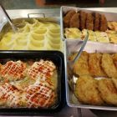](https://school11.tomschool.ru/upload/tomscschool11_new/images/big/04/08/0408d5a397ebafebc313a16e44e37fd1.jpg)[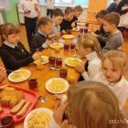](https://school11.tomschool.ru/upload/tomscschool11_new/images/big/b5/11/b51102411af7ec02cc0ccaecd661a55e.jpg)[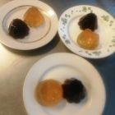](https://school11.tomschool.ru/upload/tomscschool11_new/images/big/93/65/93653da991435e8f214e7bbc9db55e9c.jpg)[](https://school11.tomschool.ru/upload/tomscschool11_new/images/big/a5/c9/a5c92c7225b6a108ca23c718dca37d62.jpg)

[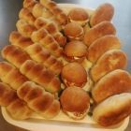](https://school11.tomschool.ru/upload/tomscschool11_new/images/big/7e/4d/7e4d1ca583ab7f452d1e7eaf504e6f02.jpg)[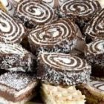](https://school11.tomschool.ru/upload/tomscschool11_new/images/big/bb/86/bb869e6e8ba3e037f2941ed5d50ee2fa.jpg)[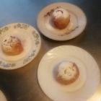](https://school11.tomschool.ru/upload/tomscschool11_new/images/big/43/5c/435c7fe1b095d59ecc79dcd3167d7f24.jpg)[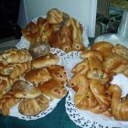](https://school11.tomschool.ru/upload/tomscschool11_new/images/big/62/a2/62a2240a088e94e00b78d2c28a7eb8ec.jpg)

[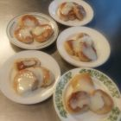](https://school11.tomschool.ru/upload/tomscschool11_new/images/big/d2/bb/d2bb8734e664d2166eb4966a6625c56b.jpg)